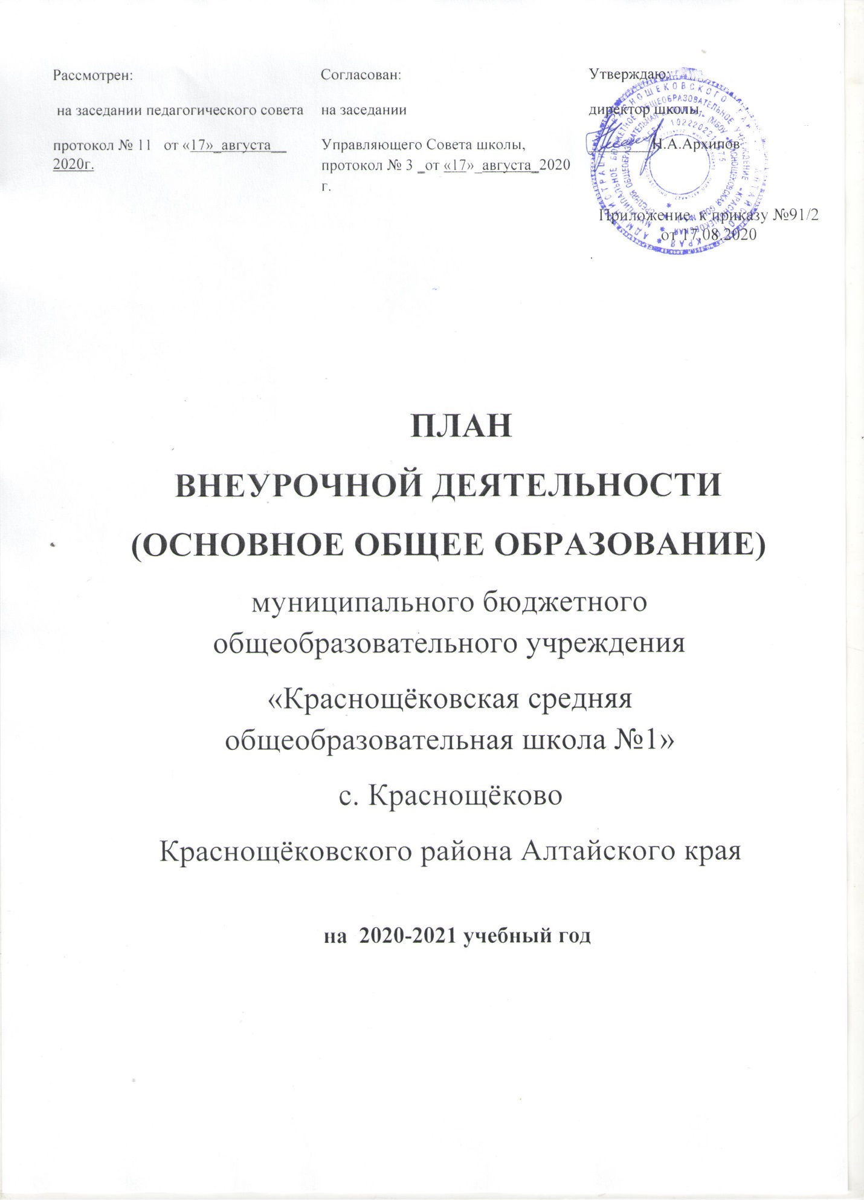

1.Пояснительная записка

План внеурочной деятельности ФГОС ООО обеспечивает введение в действие и реализацию требований Федерального государственного образовательного стандарта и определяет общий и максимальный объем нагрузки обучающихся в рамках внеурочной деятельности, состав и структуру направлений и форм внеурочной деятельности по классам.

Нормативная база
План внеурочной деятельности разработан с учетом требований следующих нормативных документов:
- Федерального Закона от 29.12.2012 № 273-ФЗ «Об образовании в Российской Федерации»;
- Закона Российской Федерации «О санитарно-эпидемиологическом благополучии населения» от 12.03.99, гл. 3, ст. 28.II.2;
- Постановления Главного государственного санитарного врача Российской Федерации от 29.12.2010 № 189 «Об утверждении СанПиН 2.4.2.2821-10 «Санитарно-эпидемиологические требования к условиям и организации обучения в общеобразовательных учреждениях»;
- приказа Министерства образования Российской Федерации от 09.03.2004 г. № 1312 «Об утверждении федерального базисного учебного плана и примерных учебных планов для образовательных учреждений Российской Федерации, реализующих программы общего образования»;
- приказа Министерства образования и науки Российской Федерации от 06.10.2009 № 373 «Об утверждении и введении в действие федерального государственного образовательного стандарта начального общего образования»;
- приказа Министерства образования и науки Российской Федерации от 17.12.2010 № 1897 «Об утверждении федерального государственного образовательного стандарта основного общего образования»;
- приказа Министерства образования и науки Российской Федерации от 17.05.2012 № 413 «Об утверждении федерального государственного образовательного стандарта среднего общего образования»;
- приказа Министерства образования и науки Российской Федерации от 30.08.2013 № 1015 «Об утверждении Порядка организации и осуществления образовательной деятельности по основным общеобразовательным программам - образовательным программам начального общего, основного общего и среднего общего образования»;
- УставаМБОУ «Краснощёковская СОШ №1

Структура учебного плана представлена в виде таблицы и включает в себя недельное количество часов по предметам.
План внеурочной начального общего образования недельный на 2020-2021 учебный год МБОУ «Краснощёковская СОШ №1»базовая школа, Акимовская СОШ, Верх-Камышенская СОШ, КамышенскаяСОШ, Краснощековская ООШ, Суетская СОШ, Усть-Козлухинская СОШ, Усть-Беловская ООШ.
Направления внеурочной деятельности
План внеурочной деятельности является частью образовательной программы МБОУ «Краснощёковская СОШ №1».
Под внеурочной деятельностью в рамках реализации ФГОС ООО следует понимать образовательную деятельность, осуществляемую в формах, отличных от классно-урочной, и направленную на достижение планируемых результатов освоения основной образовательной программы основного общего и среднего общего образования.
Цель внеурочной деятельности:
- Создание условий для достижения учащимися необходимого для жизни в обществе социального опыта и формирования принимаемой обществом системы ценностей, создание условий для многогранного развития и социализации каждого учащегося в свободное от учёбы время;
- Создание воспитывающей среды, обеспечивающей активизацию социальных, интеллектуальных интересов учащихся в свободное время, развитие здоровой, творчески растущей личности, с формированной гражданской ответственностью и правовым самосознанием, подготовленной к жизнедеятельности в новых условиях, способной на социально значимую практическую деятельность, реализацию добровольческих инициатив.
План внеурочной деятельности представляет собой описание целостной системы функционирования образовательной организации в сфере внеурочной деятельности и включает в себя: план регулярных занятий и план нерегулярных внеурочных занятий по направлениям:
- спортивно-оздоровительное;
- духовно-нравственное;
- социальное;
- общеинтеллектуальное;
- общекультурное.
Величина недельной образовательной нагрузки (количество занятий), реализуемой через внеурочную деятельность, определяется за пределами количества часов, отведенных на освоение обучающимися учебного плана, не менее 5 часов в неделю на проведение занятий в каждом классе, но не более 10 часов в неделю.
Координирующую роль в организации внеурочной деятельности выполняет, как правило, классный руководитель, который взаимодействует с педагогическими работниками, организует систему отношений через разнообразные формы воспитательной деятельности коллектива, в том числе через органы самоуправления, обеспечивает внеурочную деятельность обучающихся в соответствии с их выбором.
Время, отведенное на внеурочную деятельность, не учитывается при определении максимально допустимой недельной нагрузки обучающихся.
Часы, отводимые на внеурочную деятельность, используются по желанию обучающихся и их родителей, и направлены на реализацию различных форм ее организации, отличных от урочной системы обучения.
Формирование групп обучающихся, желающих освоить те или иные программы, происходит перед началом учебного года по согласованию с родителями. Выбор программ предоставлен школьникам по всем направлениям развития личности. Расписание занятий по внеурочной деятельности составляется в соответствии с выбором обучающихся и условиями, которые имеются в МБОУ «Краснощековская СОШ №1»
Внеурочная деятельность организуется по следующим направлениям:
- Спортивно-оздоровительное направление создает условия для полноценного физического и психического здоровья ребенка, помогает ему освоить гигиеническую культуру, приобщить к здоровому образу жизни, формировать привычку к закаливанию и физической культуре;
- Духовно-нравственное направление направлено на освоение детьми духовных ценностей мировой и отечественной культуры, подготовка их к самостоятельному выбору нравственного образа жизни, формирование гуманистического мировоззрения, стремления к самосовершенствованию и воплощению духовных ценностей в жизненной практике;
- Социальное направление помогает детям освоить разнообразные способы деятельности:
- трудовые, игровые, художественные, двигательные умения, развить активность и пробудить стремление к самостоятельности и творчеству.
- Общеинтеллектуальное направление предназначено помочь детям освоить разнообразные доступные им способы познания окружающего мира, развить познавательную активность, любознательность;
- Общекультурная деятельность ориентирует детей на доброжелательное, бережное, заботливое отношение к миру, формирование активной жизненной позиции, лидерских качеств, организаторских умений и навыков.

Образовательные результаты внеурочной деятельности школьников могут быть трех уровней.
Первый уровень результатов – приобретение школьником социальных знаний (об общественных нормах, об устройстве общества, о социально одобряемых и неодобряемых формах поведения в обществе и т.п.), понимания социальной реальности и повседневной жизни. Для достижения данного уровня результатов особое значение имеет взаимодействие ученика со своими учителями (в основном и дополнительном образовании) как значимыми для него носителями социального знания и повседневного опыта.
Второй уровень результатов – формирование позитивных отношений школьника к базовым ценностям общества (человек, семья, Отечество, природа, мир, знания, труд, культура), ценностного отношения к социальной реальности в целом. Для достижения данного уровня результатов особое значение имеет равноправное взаимодействие школьника с другими школьниками на уровне класса, школы, то есть в защищенной, дружественной ему просоциальной среде. Именно в такой близкой социальной среде ребенок получает (или не получает) первое практическое подтверждение приобретенных социальных знаний, начинает их ценить (или отвергает).
Третий уровень результатов – получение школьником опыта самостоятельного социального действия. Для достижения данного уровня результатов особое значение имеет взаимодействие школьника с социальными субъектами за пределами школы, в открытой общественной среде. Только в самостоятельном социальном действии, «действии для людей и на людях» (М.К. Мамардашвили), которые вовсе не обязательно положительно настроены к действующему, молодой человек действительно становится (а не просто узнаёт о том, как стать) деятелем, гражданином, свободным человеком.
Приведем лаконичную формулировку трех уровней результатов внеучебной деятельности школьников:
1-й уровень – школьник знает и понимает общественную жизнь;
2-й уровень – школьник ценит общественную жизнь;
3-й уровень – школьник самостоятельно действует в общественной жизни.
Достижение всех трех уровней результатов внеурочной деятельности увеличивает вероятность появления образовательных эффектов этой деятельности (эффектов воспитания и социализации детей), в частности:
- формирования коммуникативной, этической, социальной, гражданской компетентности школьников;
- формирования у детей социокультурной идентичности: страновой (российской), этнической, культурной и др.

Общеобразовательная организация укомплектована педагогическими кадрами и обладает материально-технической базой для осуществления обучения согласно данному плану внеурочной деятельности.
Занятия внеурочной деятельности осуществляются при наличии рабочих программ.
МБОУ «Краснощёковская СОШ №1»базовая школа
План внеурочной деятельности на 2020-2021 учебный год

Направления внеурочной  деятельности | Форма организации внеурочной деятельности | 5 а, б | 6 а, б | 7 а, б, | 8 а, б | 9 а, б
Спортивно – оздоровительное | Волейбол |  |  | 1 | 1 | 1
Общеинтеллектуальное | «Занимательное черчение» |  | 1 |  | 1
 | «Удивительная информатика» |  |  | 1
 | «Финансовая грамотность» | 1 | 1 | 1 | 1
 | «Занимательная информатика» | 1
 | «Волшебный русский» |  |  |  |  | 1
 | «Юный филолог» |  |  |  |  | 1
Общекультурное | «Увлекательное рукоделие» |  | 1
Социальное | «Классный час» | 2 | 2 | 2 | 2 | 2
 | ОБЖ | 2
ВСЕГО (по классам) |  | 6 | 5 | 5 | 5 | 5

Усть-Козлухинская СОШ филиал МБОУ «Краснощековская СОШ №1»
План внеурочной деятельности на 2020-2021 учебный год
Направления внеурочной деятельности: | Название кружка | Класс
Спортивно-оздоровительное | Подвижные игры | 5-9
Социальное | Опасные ситуации и моя безопасность  Дом, в котором мы живем  Дом, в котором мы живем | 5  5  6
Общеинтеллектуальное | Занимательная физика  Умники и умницы  Математика в задачах  За страницами учебника математики | 9  5  8  9
5-9 класс – 6 часов
Планирование внеурочной деятельности обучающихся 5-9 классов
на 2020-2021 учебный год.
5 класс.

Направления деятельности | Наименование занятий | 5
 |  | Количество часов в неделю
Спортивно - оздоровительное | Спортивные игры | 1
Итого |  | 1

6 класс.

Направления деятельности | Наименование занятий | 6
 |  | Количество часов в неделю
Спортивно - оздоровительное | Спортивные игры | 1
Итого |  | 1

7 класс

Направления деятельности | Наименование занятий | 7
 |  | Количество часов в неделю
Спортивно - оздоровительное | Основы здорового образа жизни | 1
 | Спортивные игры | 1
Итого |  | 2

8 класс

Направления деятельности | Наименование занятий | 8
 |  | Количество часов в неделю
Общеинтеллектуальное | Основы правовых знаний | 1
Спортивно - оздоровительное | Спортивные игры | 1
Итого |  | 2
9 класс

Направления деятельности | Наименование занятий | 9
 |  | Количество часов в неделю
Спортивно - оздоровительное | Спортивные игры | 1
Общеинтеллектуальное | Практикум по математике | 1
 | Химия в задачах | 1
 | Итого | 3

Примечание: при выборе занятий по внеурочной деятельности обучающихся 5-9 классов предусматривается посещение не более 3 часов в неделю.

Акимовская СОШ филиал МБОУ «Краснощёковская СОШ№1»
Планирование внеурочной деятельности обучающихся 5-9 классов
на 2020-2021 учебный год.
Направления внеурочной деятельности | Форма организации  внеурочной деятельности | Класс
 |  | 5 | 6 | 7 | 8 | 9
Спортивно-оздоровительное | «Спортивные игры» | 1 | 1 | 1 | 1 | 1
Общеинтеллектуальное | «Занимательная информатика» | 1 | 1 | 1 | 1 | 1
 | «Азы экономики» | 1 | 1 | 1 | 1 | 1
 | «Финансовая грамотность» | 1 | 1 | 1 | 1 | 1
Социальное | «Основы безопасности жизни» | 1 | 1 | 1 | 1 | 1

План внеурочной деятельности в 5 – 9 -х классах 2020-2021 уч. г. Краснощековская ООШ филиал
МБОУ «Краснощёковская СОШ№1»

Направления внеурочной  деятельности | Форма организации внеурочной деятельности | 5 | 6 | 7 | 8 | 9
Спортивно – оздоровительное | «В стране здоровья» | 1
Общеинтеллектуальное | «Занимательная биология» | 1
Общекультурное | «Алтай – сказочный край» | 1
Социальное | «Этика общения» | 1
Духовно-нравственное | « Душевное здоровье» | 1
ВСЕГО (по классам) |  | 5

